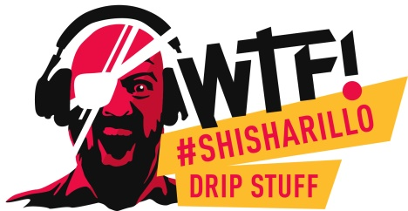
Smize mit dem Aroma eines Cocktail-Klassikers
WTF! SHISHARILLO erhöht auf 7 Sorten
Sperrfrist für Veröffentlichungen bis zum 23. Mai 2022
Jetzt geht es Schlag auf Schlag. Der Frühling kommt, die Aromen locken. Und WTF! SHISHARILLO will dem in Nichts nachstehen. Mit der Neuheit Smize entfaltet sich der karibische Cocktailtraum „Piña Colada“ auf dem Gaumen.
Kokosnuss und Ananas – das sind die süßen und cremigen Noten von Smize, die einem sofort Urlaubsfeeling der Extraklasse bescheren. Die Einlage ist gefüllt mit diesen Cocktailaromen, der aromatisierte Filter bringt zusätzliche Süße ins Spiel. Der Sommer kann kommen!
Für mehr Geschmacksvielfalt sorgen die WTF! SHISHARILLO Mois (fresh melon) und Swag (cherry) Cray (Apfel), Lit (dunkle Beeren), Sheeesh (Vanille) und Squad (Zitrone). Die WTF! SHISHARLLO in insgesamt sieben Sorten sind zu je 5 Stück zum Out-of-Pocket Preis von 2 Euro erhältlich.
Für Händler, die WTF! SHISHARILLO mit den neuen Sorten aufmerksamkeitsstark platzieren möchten, gibt es passende Lösungen für den Tresen. Ob Forcierung des Impulskaufs oder mehr Markensichtbarkeit am POS: zwei Displays stehen hier zur Auswahl. Zu ordern bei Arnold André direkt unter 05223-163-111 oder beim zuständigen Außendienstmitarbeiter.
Internetpräsenz:
www.shisharillo.de
www.alles-andre.de
Bünde, im Mai 2022
Kontakt:
Beatriz Dirksen
Headware Agentur für Kommunikation GmbH
Tel. 02244-920866
Fax: 02244-920888
Email: b.dirksen@headware.de
Arnold André
Das Familien-Unternehmen mit Sitz im ostwestfälischen Bünde ist Deutschlands größter Zigarrenhersteller. Zum Portfolio gehören weltbekannte Marken wie Handelsgold, Clubmaster und WTF! Shisharillo, oder die hochwertigen, eigenen Longfiller-Marken Carlos André, Parcero, Montosa und Buena Vista. Neben dem weiteren deutschen Standort im niedersächsischen Königslutter verfügt Arnold André über Unternehmen in Frankreich und Portugal sowie ein Werk in der Dominikanischen Republik für die Fertigung von Premiumzigarren und die Veredelung von Tabakdeckblättern. Die Produkte werden weltweit in über 80 Ländern vermarktet. Arnold André wurde 1817 gegründet und ist mittlerweile in der 7. Generation im Familienbesitz. Das Unternehmen beschäftigt international 850 Mitarbeiter.

